广州中医药大学第一附属医院制剂生产
药用包装材料定制及配送服务项目招标公告

采购单位：广州中医药大学第一附属医院
项目名称：制剂生产药用包装材料定制及配送服务
项目编号：广中医一院招【2025】04号

一、项目概况： 采购我院制剂生产所用药品内包装材料的定制及配送服务，提供口服固体药用高密度聚乙烯60ml黄色瓶等5种药用包装材料，其规格参数适用于采购人现有的生产设备。且供应商能适应采购人零库存管理规定的配送能力。
二、招标限价：
表1
序号 | 品名 | 单位 | 单价（元）
1 | 60ml黄色瓶(含瓶盖和铝膜) | 个 | 0.45
2 | 80ml黄色瓶(含瓶盖和铝膜) | 个 | 0.51
3 | 85ml黄色瓶(含瓶盖和铝膜) | 个 | 0.56
4 | 150ml白色圆水瓶（含瓶盖和铝膜） | 个 | 0.80
5 | 20g外用软膏盒（含盒盖和印刷） | 个 | 2.20
三、报价要求：
（1）对上述表1的5种产品单价采用统一下浮率的报价方式。投标下浮率报价不得大于或等于 100%，也不得为负数或零，且是固定唯一值。
（2）报价包括但不限于：制剂生产全过程（包括检验）费用，运输配送、储存及售后服务所发生的费用以及所有税费、伴随服务等费用。
（3）以上述表1的5种产品预算一年合计总金额约91.36万元，具体按实际采购数量及供货情况结算。采购人对各类的数量不做任何承诺，具体按实际采购数量及供货情况结算。
四、资金性质：财政性资金（非预算指标资金）。
五、服务年限：自合同签订之日起1年。
六、项目需求：
（1）品种名称详细情况如下表
序号 | 品种名称
1） | 口服固体药用高密度聚乙烯60ml黄色瓶（含瓶盖、铝膜及垫片）
2） | 口服固体药用高密度聚乙烯80ml黄色瓶（含瓶盖、铝膜及垫片）
3） | 口服固体药用高密度聚乙烯85ml黄色瓶（含瓶盖、铝膜及垫片）
4） | 口服液体药用高密度聚乙烯150ml白色圆水瓶（含瓶盖、铝膜及垫片）
5） | 外用药用聚丙烯20g外用软膏盒（含盒盖和印刷）

（2）产品质量：每批次产品应有按注册标准进行全检的检验合格的报告书，检验依据须至少符合对应产品的以下标准：
1）YBB00122002-2015 口服固体药用高密度聚乙烯瓶药包材标准（适用于口服固体瓶）；
2）YBB00092002-2015 口服液体药用高密度聚乙烯瓶药包材标准（适用于口服液体瓶）；
3）外用药用聚丙烯软膏盒药包材标准（适用于外用软膏盒）参考YBB00082002-2015口服液体药用聚丙烯瓶和YBB00112002-2015口服固体药用聚丙烯瓶药包材标准；或高于上述两个标准的行业标准或企业标准。
（3）品种规格参数
★1）口服固体药用高密度聚乙烯60ml黄色瓶（含瓶盖、铝膜及垫片）
瓶身规格：重量：11g(±0.5g)；
瓶高：73.85mm(±1.5mm)；
瓶身直径：41mm(±0.5mm)；
瓶口螺纹直径：33.8mm(±0.3mm)；
瓶盖规格：重量：3g(±0.3g)；
盖高：19.2mm(±0.3mm)；
盖外径：37mm(±0.2mm)；
盖内螺纹直径：33mm(±0.5mm)。
参考样式图片：
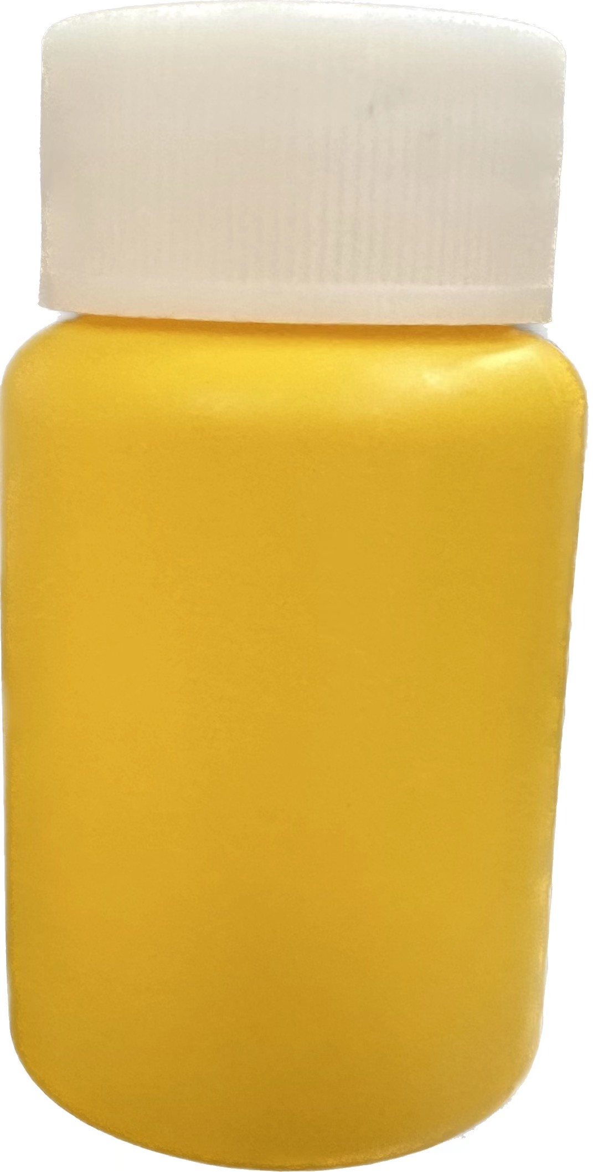

★2）口服固体药用高密度聚乙烯80ml黄色瓶（含瓶盖、铝膜及垫片）
瓶身规格：重量：12g(±0.5g)；
瓶高：77.4mm(±0.5mm)；
瓶身直径：44.3mm(±0.5mm)；
瓶口螺纹直径：33.8mm(±0.3mm)；
瓶盖规格：重量：3g(±0.3g)；
盖高：19.2mm(±0.3mm)；
盖外径：37mm(±0.2mm)；
盖内螺纹直径：33mm(±0.5mm)。
参考样式图片：
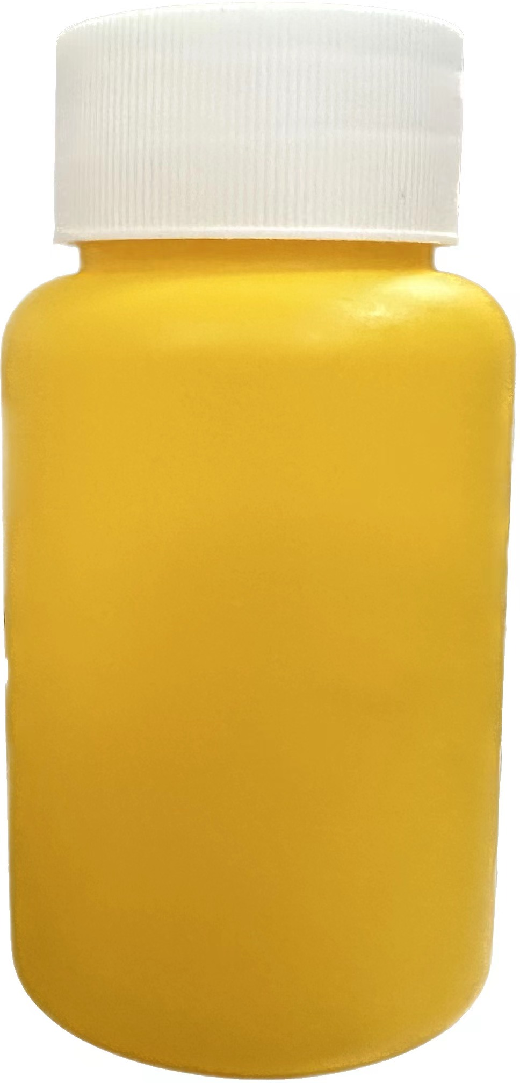

★3）口服固体药用高密度聚乙烯85ml黄色瓶（含瓶盖、铝膜及垫片）
瓶身规格：重量：14g(±0.5g)；
瓶高：87.19mm(±0.5mm)；
瓶身直径：46.87mm(±0.5mm)；
瓶口螺纹直径：33.8mm(±0.3mm)；
瓶盖规格：重量：3g(±0.3g)；
盖高：19.2mm(±0.3mm)；
盖外径：37mm(±0.2mm)；
盖内螺纹直径：33mm(±0.5mm)。
参考样式图片：

★4）口服液体药用高密度聚乙烯150ml白色圆水瓶（含瓶盖、铝膜及垫片）
瓶身规格：重量：19g(±1g)；
瓶高：125.66mm(±0.5mm)；
瓶身直径：51.6mm(±0.3mm)；
瓶口螺纹直径：27.56mm(±0.3mm)；
瓶盖规格：重量：2g(±1g)；
盖高：21.41mm(±0.3mm)；
盖外径：30.51mm(±0.2mm)；
盖内螺纹直径：26.51mm(±0.5mm)。
参考样式图片：
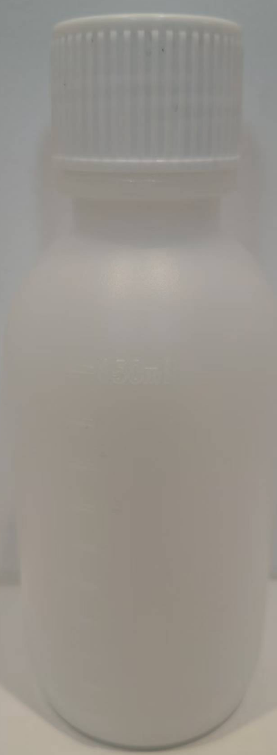

★5）外用药用聚丙烯20g外用软膏盒（含盒盖和印刷）
膏盒底座规格：重量：21g(±0.5g)；
膏盒底座高：23.66mm(±0.5mm)；
膏盒底座直径：49.7mm(±0.5mm)；
膏盒底座口螺纹直径：41.43mm(±0.3mm)；
膏盒盖规格：重量：4g(±0.3g)；
膏盒盖高：13.4mm(±0.3mm)；
膏盒盖外径：47.2mm(±0.2mm)；
盖内螺纹直径：41mm(±0.5mm)。
参考样式图片：
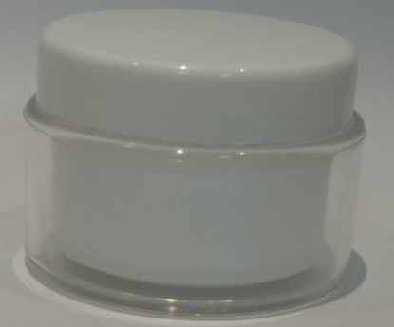
★（4）上述规格参数需根据采购人需求调整至能适用于采购人现有生产设备（提供承诺函，格式自拟）。
★（5）如果中标人提供的产品不符合相关要求及质量标准，采购人有权要求中标人更换并达到相关质量标准或终止协议，并对所提供不合格产品拒绝支付一切费用（提供承诺函，格式自拟）。
（6）所提供的产品须确保外观清洁、包装完整、字体清晰，由中标人负责按国家相关标准进行货物包装，包装均应有良好的防湿、防锈、防潮、防雨、防腐及防碰撞的措施，并适宜本项目实施地点的气候条件。凡由于包装不良造成的损失和由此产生的费用均由中标人承担。
（7）中标人须确保所提供产品的质量安全，并承担因产品质量问题造成的一切损失。
6、配送要求
（1）中标人须具有适应采购人零库存管理规定的配送能力，且拥有完善的储存、中转、运输和装卸等配套设施。中标人应当按照采购人要求将包装材料运送到采购人指定地点（包括搬运上楼），每次送产品均需提供送货清单、发票、检验报告以及随货同行资料。采购人原则上不专门为中标人提供拉车、仓库和固定车位基础设施，中标人配送时应和采购人进行充分沟通及考虑相关因素，并自行承担相应费用。
（2）中标人必须配备专门对接人员，对接人员应确保手机24小时能接通电话，对采购人的需求及时响应。对采购人的需要，保障按时送货上门，每批产品自交货之日起凡是非采购人原因出现的质量问题，中标人应在收到采购人通知后三天内给予免费更换。
（3）投标人应建立完善的应急配送服务方案，能够及时响应采购人提出的特殊的、紧急的配送要求。应急情况包括但不限于采购人发生救灾等不可抗力突发性安全事件情况。故投标人的应急方案需涉及到：
1）整体完善、完备的应急配送方案。中标人应按采购人工作人员通知（不限于电话、邮件、平台等通知形式），10分钟内响应，24小时内送达指定地点。
2）国家节假日及周六日，投标人需安排人员值守，如采购人提出应急配送需求的，需按应急配送方案规定的时间进行配送。
3）投标人须针对台风等自然灾害、突发公共卫生事件多发生的不可抗力的情况提出完备的配送方案，并须明确能在保证投标人公司员工自身安全的情况下完成应急配送工作，如发生意外等情况由投标人承担一切费用、责任。
（4）中标人配送人员必须遵循国家及采购人相关防疫政策及规定。
7、包装、保险及运输、保管要求
（1）要求中标人应保证及时送货，能够及时运送到采购人指定地点。
（2）中标人承担货物运输及安装调试运行过程中的安全事故责任。
（3）货物在现场的保管由中标人负责，直至产品验收、入库完毕。
（4）整个运输过程应科学合理，运输必须采用符合卫生要求的外包装和运载工具，并且要保持清洁和定期消毒，包装内无不良气味，异味。
（5）采购人在接收货物时，应对货物进行严格的验收确认，对不符合质量要求的，采购人有权拒绝接收，中标人应48小时内进行更换、补充，并不得影响采购人的用药需求。否则，采购人有权要求中标人对其所造成的损失进行赔偿，并可根据实际情况另向第三方采购。
（6）如果采购人发现所送产品不符合质量要求，需要进行质量检验，则由采购人所在地药检部门进行质量检验，并及时以书面形式把检验情况通知中标人。检验费用由中标人承担，如果确实存在质量问题则中标人还需承担由此产生药政管理或医疗事故、纠纷等方面的一切直接及连带责任，且采购人有权取消其供货资格。
8、其他要求：
（1）中标人负责按照采购人要求，将产品送至采购人指定地点（包括搬运上楼），运输费及运输安全责任由中标方承担。
（2）中标人负责根据采购人的产品使用量，保证6个月的产品库存。如因中标人原因造成采购人药品断货，中标人应承担相应责任，采购人有权要求中标人赔偿相应经济损失。
（3）采购人有权随时对产品生产过程及贮存场地进行现场抽查和监督。
（4）合同期间，中标人受到药监部门药品质量不良通报或处罚，或采购人发现中标人隐瞒其质量不良事件，采购人有权终止合同，中标人赔偿因终止合同给采购人造成的全部损失。
（5）对于近效期产品（有效期不足6个月），采购人有权拒收，中标人应及时更换新批次产品。
9、支付条款：
按月支付，支付比例100%。双方于每月初核对上一月的金额及数量，在双方核实并保证双方数据无误的情况下，中标人按采购人所给数据开出相对应数额的发票交给采购人，采购人在收到中标人发票后按照采购方财务结算流程办理付款。
10、根据实际情况，在投标文件中提供项目的服务方案。
11、提供相关类似项目业绩（提供合同复印件等）。
12、开标会只允许各投标单位安排一名投标人员参加，且该人员必须与投标报名登记表登记的人员一致，若临时更换投标人员需提前与招标采购中心工作人员联系。
13、投标文件要求：7份（1正6副），开标前需密封，每份文件均需按序页码，双面打印。
14、项目需求书条款响应情况：投标人必须对项目需求书的内容逐条响应。“★”号的条款为关键条款，必须实质性响应，负偏离（不满足要求）将导致投标无效（若有）；带“▲”号条款为重点条款，不作为无效投标条款（若有）。
序号 | 招标需求参数 | 投标实际参数（投标人应按投标设备实际数据填写，不能照抄招标要求） | 是否偏离（无偏离/正偏离/负偏离） | 偏离简述
1
2
…
15、述标、答辩：
（1）述标部分：述标时间不超过3分钟。述标着重介绍对项目的理解，特别是关键技术层面，述标无需使用PPT。
（2）答辩部分：述标之后，由评审小组提问，投标人如实作答。
16、投标人应完整、真实、准确的填写招标文件中规定的所有内容，对投标文件所提供的全部资料的真实性承担法律责任，并无条件接受招标采购单位及监督管理部门等对其中任何资料及招标采购单位或监督管理部门认为有必要的资料进行核实的要求。
七、投标人资格
1．投标人必须是在中华人民共和国注册的独立法人，具有有效的营业执照。
2．营业执照有相关的营业范围。
3、提供《药用包装用材料和容器注册证》或NMPA关联评审登记“A”级证明；。
4．本项目不接受联合体投标，不得转包、分包、外包投标标的主体。
八、评标办法：综合评标法
九、报名时间及地点
- 报名时间：2025年2月13日至2025年2月19日 17:00 ；
- 报名方式：本项目只接受电子报名，报名邮箱为：gztcm_zbzx@gzucm.edu.cn。请各投标人将报名需要提交资料加盖公章后扫描，将扫描件发至报名邮箱，邮件名称：项目名称+单位名称；
- 报名需提交资料（需加盖公章）
（1）有效的营业执照复印件（如非“三证合一”证照，同时提供税务登记证及组织机构代码证副本复印件）。投标人在经营范围内投标，如营业执照未记载经营范围，同时提供在全国企业信用信息公示系统查询的单位“登记信息”的打印页面并盖章）；
（2）企业法人代表证明书、具有法人签名或盖章的被委托人有效授权书（详见附件）；
（3）投标报名登记表（详见附件）。
- 报名所需的资料原件请于开标日当天交至采购人招标采购中心工作人员处。报名是否成功，以邮件回复为准。
- 报名成功本项目的投标人，若决定不参与投标，请于2025年2月19日下午 17：00前电话或邮件通知采购人。
十、开标时间及地点
- 开标时间：2025年 2月 20 日上午 9:00
- 开标地点：广州中医药大学第一附属医院2号楼4楼多功能室（医患办公室旁边）
- 投标人员应为报名登记表上登记的负责投标的人员，该人员凭身份证进入开标地点。
十一、本招标文件所涉及的时间一律为北京时间
十二、联系人：黄老师:1310636598；（项目咨询）
黄老师/郑老师：020-36585829（招标流程咨询）
十二、咨询时间：上午 8:30-12:00，下午14:30-17:30

广州中医药大学第一附属医院
2025年2月12日

附件：
法定代表人授权书
致：广州中医药大学第一附属医院
本授权书声明：注册于 （国家或地区）的 （投标人名称）的在下面签字的 （法定代表人的姓名、职务）代表本公司授权在下面签字的 （被授权人的姓名、职务）为本公司的合法代表人，就“广州中医药大学第一附属医院制剂生产药用包装材料定制及配送服务项目（项目编号：广中医一院招【2025】04号）”招标的 （可选“报名”），以我方的名义处理一切与之有关的事宜。
本授权书于 年 月 日签字生效，特此证明。
随附《法定代表人证明书》
附件：
1、代理人(被授权人)身份证或其他有效的身份证明
注：投标人必须在上述附件上加盖公章。

被授权代表身份证复印件

投标人（法人公章）：
地 址：
法定代表人（签字或盖章）：
职 务：
被授权人（签字或盖章）：
被授权人身份证号码：
职 务：
日期：
（投标人可使用下述格式，也可使用广东省工商行政管理局统一印制的法定代表人证明书格式）

法定代表人证明书

现任我单位 职务，为法定代表人，特此证明。
有效期限：
附：代表人性别： 年龄： 身份证号码：_________
企业注册号码： 企业类型：_____________________________________
经营范围：
。

注：投标人必须在上述附件上加盖公章。

法定代表人身份证复印件

投 标 人（法人公章）：

日 期：

投标报名登记表
招标项目编号 |  |  | 报名日期 | 年 月 日
项目名称
报名单位名称
地址(营业执照) |  |  | 邮编
报名人 | 姓名 | 身份证号码 | 手机 | 传真
投标人（负责投标的人员） | 姓名 | 身份证号码 | 手机 | 电子邮箱

